卓越绩效丨中国核建：乘东风、聚合力，奋进追求卓越新征程

作者: 中核集团 | 发布时间: 2025-08-26 | 来源: 中核集团

__________________________________________________

自集团公司启动“中核集团新时代卓越绩效模式”贯标推广工作以来，作为首批贯标推广单位之一，中国核建根据卓越绩效模式内在逻辑，抓住 “确定航向目标、保障贯标资源、细化贯标过程、贯标指标和测量、贯标结果和迭代 ”主线，全面推动贯标导入，加快建设世界一流核电工程服务商、行业一流全产业链综合服务商。 1 闻令而动，锚定卓越航向 集团公司将卓越绩效模式贯标推广确定为迈向世界一流企业的重要抓手，并将2025年定为 “追求卓越年”，吹响了卓越绩效模式贯标推广“冲锋号”。中国核建坚决落实集团公司部署，公司党委书记、董事长组织召开动员会议，邀请内外部已贯标单位领域专家作经验分享， 凝聚贯标共识，确定航向目标 ；发布中国核建贯标导入方案及核建本部贯标导入方案， 明确贯标指导要求和实施路径 ；系统梳理贯标导入与数字化转型、领域专家建设、全级次穿透式监管、“整体·协同”长效机制之间的关系， 统筹一体部署“追求卓越年”重点任务 ，协调并进；官微开设“追求卓越”“卓越思享汇”专栏， 营造共进氛围，分享贯标智慧 。 2 合力而行，厚植资源根基 资源确保目标的实现与过程的有效、高效和敏捷实施，人才是组织之本。 中国核建在运用包括集团战略规划总院在内的外部人才资源的基础上，全力打造内部卓越绩效人才队伍。按照“全员、多元”的培训原则，通过线上学习、线下研讨、取证培训、沙盘推演等方式，开展“ 全级次普训+本部员工培训+内训师队伍精训 ”，完成4.4万余名职工的全覆盖培训，鼓励全体员工争做学懂弄通卓越绩效模式的先行者、卓越绩效理念的传播者，激活人才第一资源。 中国核建组建贯标工作领导小组、8个专业工作组和协调推进小组等，有序运用人才资源，凝聚组织合力，按照“ 领导小组统筹-推进小组协调-专业工作组攻坚-外部专家辅导-领导小组督导 ”的组织路径精密运转、逐层递进。 3 挂图作战，描绘卓越画像 组织的绩效源于过程，体现于结果。 中国核建应用“表单工作法”、“指标监测改进”和“6层审查”，最大限度确保自评深度，真实反映公司实际。针对识别的63项具体贯标工作， 应用“表单工作法” ，形成细致的作战进度表，挂图作战；将标准条款分解为132个部分，逐句对照，系统开展自评工作。各项自评内容经过“条款内容提供部门审查+专业组统稿审查+专业组领导初稿审查+推进小组同步审查+公司领导专题会议审查+战规总院辅导审查”等 6层审查 。同时，建立贯标考核方案，设置 8类贯标量化指标 同步监测贯标工作进展与效果。 贯标工作伊始，中国核建就明确了 刀刃向内、充分查找管理不足 的原则，在贯标绩效考核方案中设置“问题反差率”指标，激活各自评主体的内生动力。通过自评，形成14份贯标矩阵表、8份专业工作组自评报告和1份自评总报告。自评提出的改进方向数量是后续外部专家诊断逐项问题数量的155%。 4 专家把脉，校准前行方向 卓越绩效模式的精髓，在于追求持续改进的系统性力量。 经过长达81天的贯标自评，为检验工作成果和诊断管理实际，“新时代卓越绩效模式”贯标评审专家组对中国核建本部开展贯标评审，专家组访谈公司各位领导、各部门主要负责人及部分员工等104人次，查阅材料两千余份，充分审视、总结中国核建的综合优势和重点改进机会。下一步，中国核建将 系统策划、压实责任 ，对报告逐条研读、消化，做好整改策划与责任落实； 聚焦核心、精准发力 ，围绕关键改进方向，力求取得突破性进展； 全员参与、文化筑基 ，激发全体员工的主人翁意识和创新活力； 资源倾斜、强力保障 ，确保行动落地有声、成果可见。 5 踊跃争先，蔚然卓越之风 卓越绩效模式贯标工作开始后，中国核建引领各成员单位积极落实“全级次导入”的要求，在有序压茬推进的同时，各单位积极开展前期工作、试点工作和实践工作，形成了比学赶超的卓越之风。 本部立行立改 ，在“十五五”规划制定过程中多维度收集信息，应用PEST、SWOT等分析工具研判战略方向，推动“战略-规划-计划-预算-激励-改革”一体贯通，确保战略与执行互锁；细分市场区域，完善“3+2+N”国际市场布局，深入推进中法合作；完善过程管理，推进“领域建模”，梳理“端到端”业务流程；策划完善组织绩效指标管理体系，研究确定战略关键绩效指标；持续开展“星级幸福项目部”评选和经验推广，推动“幸福核建”落脚落地…… 成员单位踊跃推进 ，中核二三推动国标导入改进和企标导入的“双标递进”贯标；中核华兴完成其成员单位中核检测试点导入并开展公司总部贯标；中核二四选择两家成员单位准备试点导入；中核检修申报地区质量奖以奖促评…… 路漫漫其修远兮，卓越从来不是一蹴而就。中国核建将坚决承接集团对公司的战略定位和要求，担当主责、做优主业；持续应用卓越绩效模式，循环迭代提升；深入贯彻“2345”发展思路，进一步优化管理体系，提升管理能力；以“世界一流”为目标，为中核集团新时代“三位一体”奋斗目标贡献核建力量。 推荐阅读 ▼ 一体化快堆关键技术攻关取得重要突破 若需转载，敬请联络 期待投稿，欢迎合作 各单位投稿请通过 中核集团融媒体中心 投稿系统 来源丨 中国核建 责编 | 王思芃 主编 | 刘洋 审校 | 李春平 喜欢就“ ”和“在看”哦

1

闻令而动，锚定卓越航向

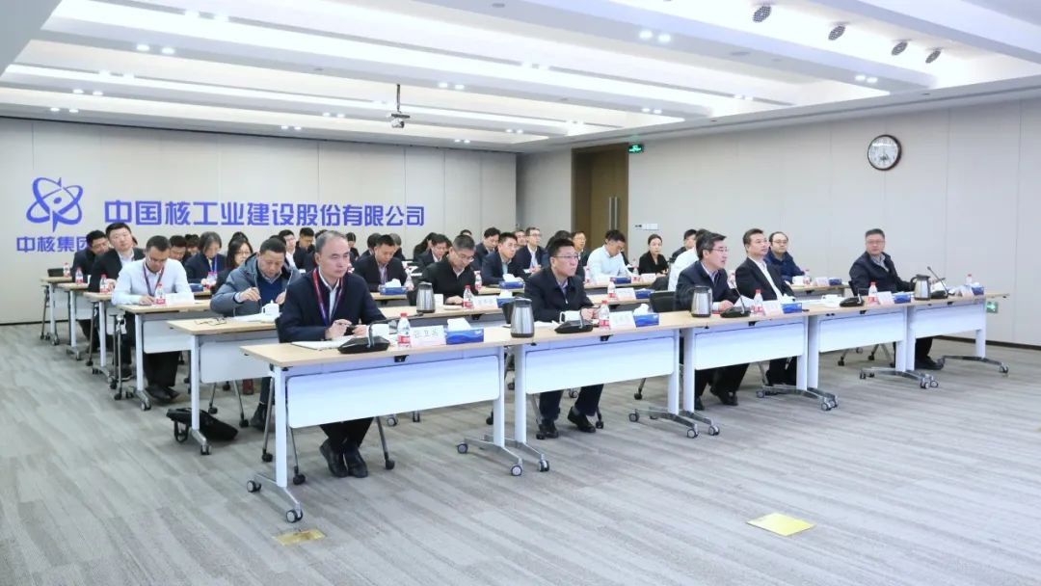

2

合力而行，厚植资源根基

资源确保目标的实现与过程的有效、高效和敏捷实施，人才是组织之本。

中国核建在运用包括集团战略规划总院在内的外部人才资源的基础上，全力打造内部卓越绩效人才队伍。按照“全员、多元”的培训原则，通过线上学习、线下研讨、取证培训、沙盘推演等方式，开展“ 全级次普训+本部员工培训+内训师队伍精训 ”，完成4.4万余名职工的全覆盖培训，鼓励全体员工争做学懂弄通卓越绩效模式的先行者、卓越绩效理念的传播者，激活人才第一资源。

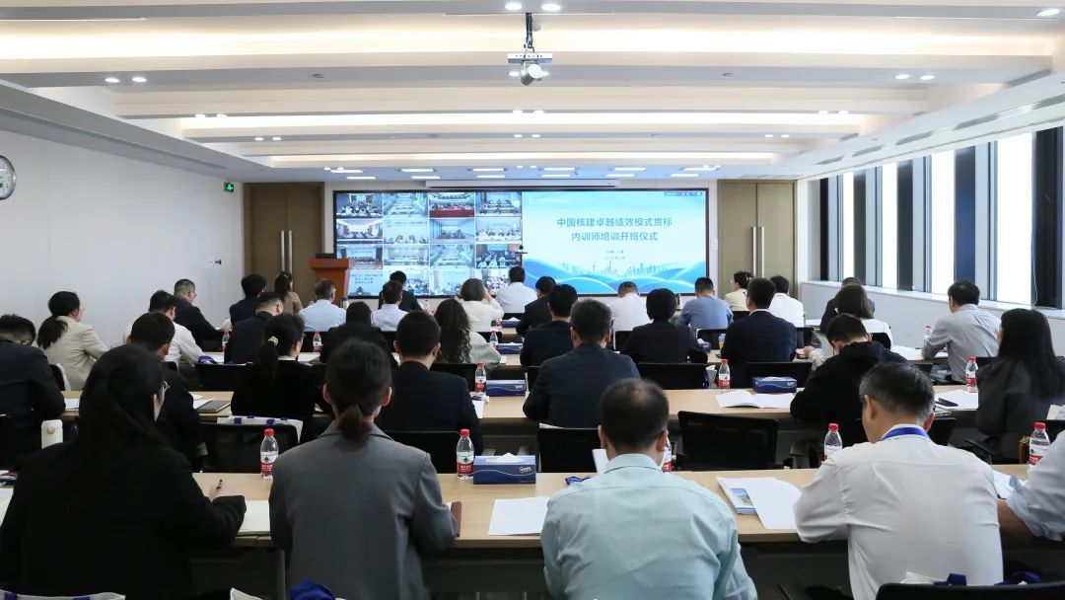

3

挂图作战，描绘卓越画像

组织的绩效源于过程，体现于结果。

中国核建应用“表单工作法”、“指标监测改进”和“6层审查”，最大限度确保自评深度，真实反映公司实际。针对识别的63项具体贯标工作， 应用“表单工作法” ，形成细致的作战进度表，挂图作战；将标准条款分解为132个部分，逐句对照，系统开展自评工作。各项自评内容经过“条款内容提供部门审查+专业组统稿审查+专业组领导初稿审查+推进小组同步审查+公司领导专题会议审查+战规总院辅导审查”等 6层审查 。同时，建立贯标考核方案，设置 8类贯标量化指标 同步监测贯标工作进展与效果。

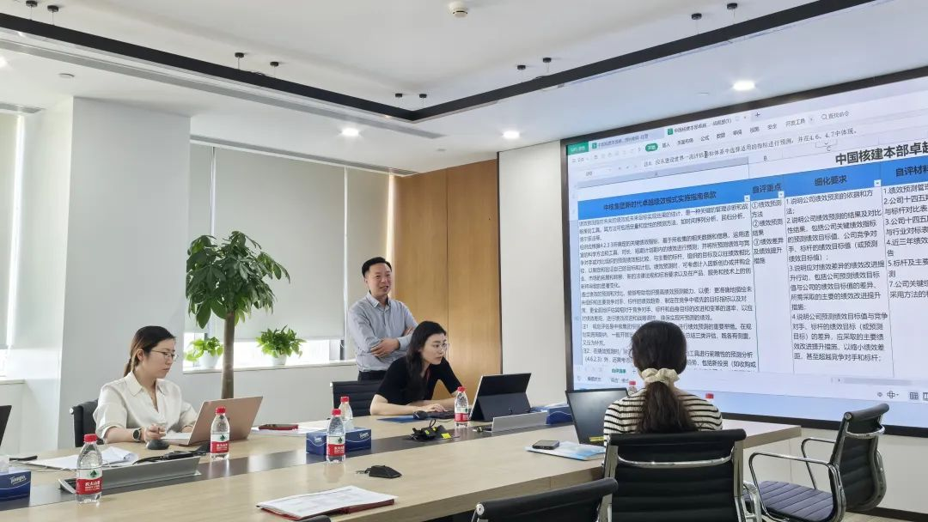

4

专家把脉，校准前行方向

卓越绩效模式的精髓，在于追求持续改进的系统性力量。

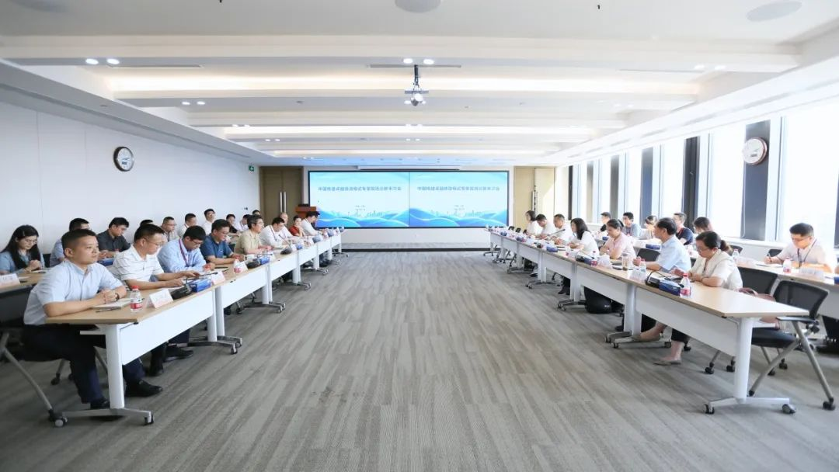

5

踊跃争先，蔚然卓越之风

卓越绩效模式贯标工作开始后，中国核建引领各成员单位积极落实“全级次导入”的要求，在有序压茬推进的同时，各单位积极开展前期工作、试点工作和实践工作，形成了比学赶超的卓越之风。

本部立行立改 ，在“十五五”规划制定过程中多维度收集信息，应用PEST、SWOT等分析工具研判战略方向，推动“战略-规划-计划-预算-激励-改革”一体贯通，确保战略与执行互锁；细分市场区域，完善“3+2+N”国际市场布局，深入推进中法合作；完善过程管理，推进“领域建模”，梳理“端到端”业务流程；策划完善组织绩效指标管理体系，研究确定战略关键绩效指标；持续开展“星级幸福项目部”评选和经验推广，推动“幸福核建”落脚落地……



路漫漫其修远兮，卓越从来不是一蹴而就。中国核建将坚决承接集团对公司的战略定位和要求，担当主责、做优主业；持续应用卓越绩效模式，循环迭代提升；深入贯彻“2345”发展思路，进一步优化管理体系，提升管理能力；以“世界一流”为目标，为中核集团新时代“三位一体”奋斗目标贡献核建力量。

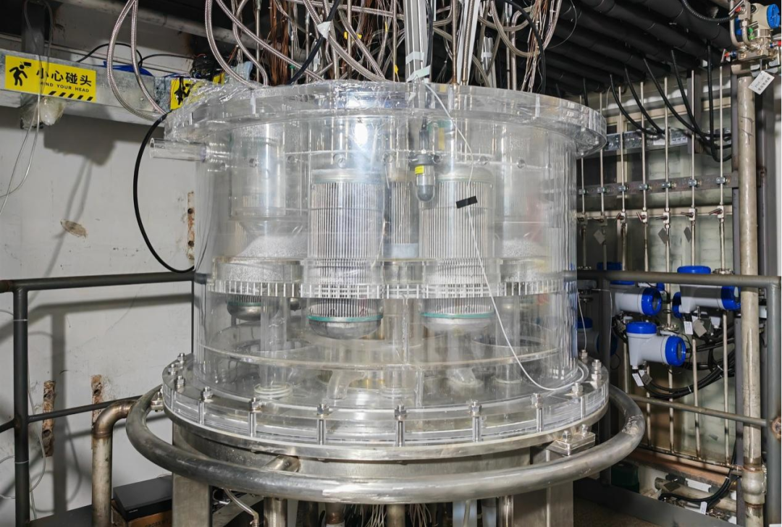

来源丨 中国核建

责编 | 王思芃

主编 | 刘洋

审校 | 李春平

